Университет Ege Диплом № : 1895
Приложение к Диплому Дата выдачи : 29.09.2006

Университет Ege
Борнова/Измир- Турция 35040

Тел.: +902323880110 Факс: +902323399090
+902323884000 +902323399091
www.ege.edu.tr
Данный диплом соответствует модели, разработанной Европейской Комиссией, Европейским Советом и Европейским Центром Высшего Образования (под патронажем ЮНЕСКО). Целью данного приложения является- предоставить дополнительную информацию, подтверждающую межнациональную значимость и должную академическую, а также профессиональную пригодность (дипломы, степени, сертификаты, и др.) Данный документ предоставляет следующую информацию: структуру, уровень, статус и составляющие компоненты программы обучения, которая была успешно окончена субъектом, чье имя указано на оригинале диплома, к которому прилагается данное вложение. Данный документ освобождается от любых последующих систем оценки, сверки его равно значимости, а также ценности. Все восемь пунктов должны быть заполнены. В случае отсутствия информации в определенном пункте, необходимо внести комментарий с пояснением причины.
1.ИДЕНТИФИКАЦИОННЫЕ ДАННЫЕ ВЛАДЕЛЬЦА КВАЛИФИКАЦИИ
  - Фамилия : ДАВЛЕТБАКОВА
  - Имя : РОЗАЛИЯ
  - Дата рождения : 01.01.1980
  - Номер студенческого билета : 92030001839

2. ИДЕНТИФИКАЦИОННАЯ ИНФОРМАЦИЯ КВАЛИФИКАЦИИ
2.1 Наименование и расшифровка специализации:
TDA2- Turk Dunyasi Edebiyati, Специалист в области Турецкой Литературы
Специалист в области развития и исследования Турецкой культуры (Литература Тюркского Мира)
  - Основная сфера специализации:
Литературоведение Тюркского Мира ( Турецкий, Уйгурский, Азербайджанский, Туркменский, и др.)
  - Наименование и статус образовательного учреждения:
Ege Universitesi, Delvet Universitesi
Университет Ege, Государственный Университет
  - Наименование и вид деятельности образовательного учреждения
См. пункт 2.3
  - Язык обучения и проведенных экзаменов:
Турецкий

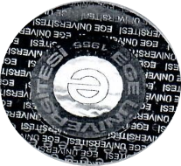
- УРОВЕНЬ КВАЛИФИКАЦИИ
  - Уровень квалификации:
Специалист
  - Длительность курса обучения:
2 года, 2 семестра в учбн. году, 16 недель в семестре
  - Требования для поступления:
Диплом об общем образовании
Проходной балл на вступительном экзамене
Проходной балл на LES (международное централизованное тестирование для абитуриентов) или его эквивалентах GRE, GMAT
Сертификат, подтверждающий знания англ. языка

- ДОСТИГНУТЫЕ РЕЗУЛЬТАТЫ
  - Форма обучения:
Очная
  - Требования учебной программы:
Звание Специалиста присваивается студентам, которые *Успешно окончили обучение с минимальным количеством сданных зачетов -21 ( 52.5 % ECTS тестирования) * Достигшие кумулятивный средний балл не менее 70 из 100 % и не имеющие задолженностей * Выступившие с докладом на семинаре (7.5 % ECTS тестирования) * Прошедшие курс специализированного обучения по профилю (10 % ECTS тестирования) * Написавшие и защитившие дипломную работу ( 50% ECTS тестирования)
Цели:
Целью программы подготовки специалистов в области Тюркской Литературы является повышение уровня знаний студентов Бакалавров и применение полученных знаний на академическом уровне. Под влиянием нововведений и развития Мировой литературы, развитие литературы Тюркского Мира (Турецкий, Уйгурский, Азербайджанский, Туркменский, и др.) будет затронуто в процессе обучения. Субъектами данного курса являются современные писатели и поэты, их труды, а также влияние социальных, политических и экономических факторов в данный отрезок времени. Изучаемые субъекты данного исследования, в основном, относятся к 19 и 20 вв. Данная учебная программа направлена на адекватное и продуктивное применение студентами полученных умений и навыков, а также на подготовку к защите Докторской диссертации в данном аспекте.
  - Компоненты курса: (пр. изученные главы и разделы) а так же оценка индивидуальных достижений:

Код Название предмета Категория предмета Оценка Общий балл

Год обуч. 1/ Семестр 1 и 2

501 Введение в Старотурецкий 1 факультативный 3.0 77
505 Основные тенденции Туркской литературы 1 обязательный 3.0 83
517 Литературоведение 1 обязательный 3.0 81
519 Современная Уйгурская литература 1 обязательный 3.0 93
521 Суфизм в Тюркской литературе 1 факультативный 3.0 83
502 Введение в Старотурецкий 2 факультативный 3.0 75
506 Основные тенденции Туркской литературы 2 обязательный 3.0 84
518 Литературоведение 2 обязательный 3.0 83
520 Современная Уйгурская литература 2 обязательный 3.0 98
522 Суфизм в Тюркской литературе 1 факультативный 3.0 77
Семинар обязательный зачт.
Год обуч. 2/ Семестр 1 и 2

Спецкурс обязательный зачт.
Дипломная работа обязательный зачт.

Общий балл 30

Тема Дипломной работы:
Национальный поэт Башкирии Назар Несми (Биография-Достижения-Вклад в Литературу).

4.4 Критерии оценки:
Способ оценки и систематизации полученных знаний по каждому предмету по схеме:
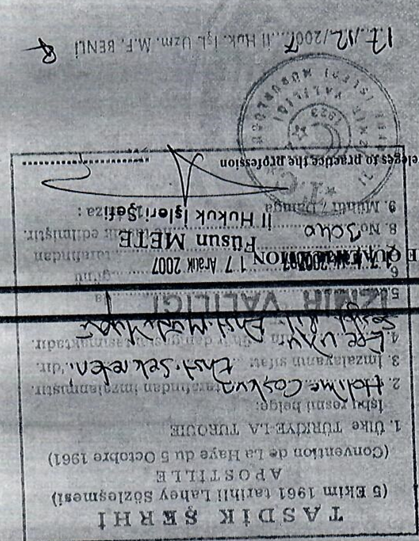
100%- высший показатель, 70%- низший показатель. Студенты, входящие в данный диапазон считаются успешными.
зачт.- зачтено

4.5 Последующая квалификационная классификация:
Кумулятивный средний балл 83.4 % из 100%

5. ФУНКЦИОНАЛЬНОСТЬ КВАЛИФИКАЦИИ

5.1 Доступ к последующему обучению:
Выпускники имеют возможность поступить в Аспирантуру для получения звания Доктора Наук
5.2 Профессиональный статус:
Присвоенное звание-Специалист предоставляет право на практическое применение данной профессии

6. ДОПОЛНИТЕЛЬНАЯ ИНФОРМАЦИЯ

6.1 Дополнительная информация
Окончила Институт Социологических Исследований
http://www/sosbilen.ege.edu.tr/
6.2 Дополнительные информационные ресурсы
Веб сайт Университета: www.ege.edu.tr
Веб сайт Европейского Центра Высшего Образования: www.yok.gov.tr
Веб сайт Турецкого ENIC-NARIC: www.enic-naric.net/members.asp?country=TURKEY

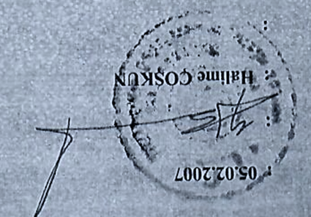
7. СЕРТИФИКАЦИЯ ПРИЛОЖЕНИЯ К ДИПЛОМУ
7.1 Дата
7.2 Подпись
7.3 Секретарь Института Социологических Исследований
7.4 Печать

Переведено Кандаловой Ю.И.
Диплом № ВСГ 4759565
выдан 09 июня 2010 г.

Дата: Подпись:

